МИНИСТЕРСТВО ОБРАЗОВАНИЯ И НАУКИ РОССИЙСКОЙ ФЕДЕРАЦИИ ФЕДЕРАЛЬНОЕ ГОСУДАРСТВЕННОЕ БЮДЖЕТНОЕ ОБРАЗОВАТЕЛЬНОЕ УЧРЕЖДЕНИЕ ВЫСШЕГО ОБРАЗОВАНИЯ  
«ОРЛОВСКИЙ ГОСУДАРСТВЕННЫЙ УНИВЕРСИТЕТ   
ИМЕНИ И.С. ТУРГЕНЕВА»

Кафедра программной инженерии

**Отчет**   
по лабораторной работе № 5

на тему: «Знакомство с сетевым симулятором Cisco Packet Tracer»

по дисциплине: «Компьютерные сети»

Выполнили: Марочкин М.А. Шифр: 170584   
 Шорин В.Д. Шифр: 171406  
  
ИПАИТ  
Направление: 09.03.04 «Программная инженерия»  
Группа: 71-ПГ  
Проверил:___________________  
Отметка о зачете:_______________

Дата «____» ______ 2018 г.

Орел, 2018 г.

**Цель работы:**

Изучение принципов работы в сетевом симуляторе Cisco Packet Tracer.

**Задание на лабораторную работу:**

Построить сеть, состоящую из 2 коммутаторов, 2 и более персональных компьютеров, сервера. Выполнить настройку адресации. Убедиться, что все устройства доступны друг другу (выполнить ping сети).

**Выполнение работы:**

1. Построение сети: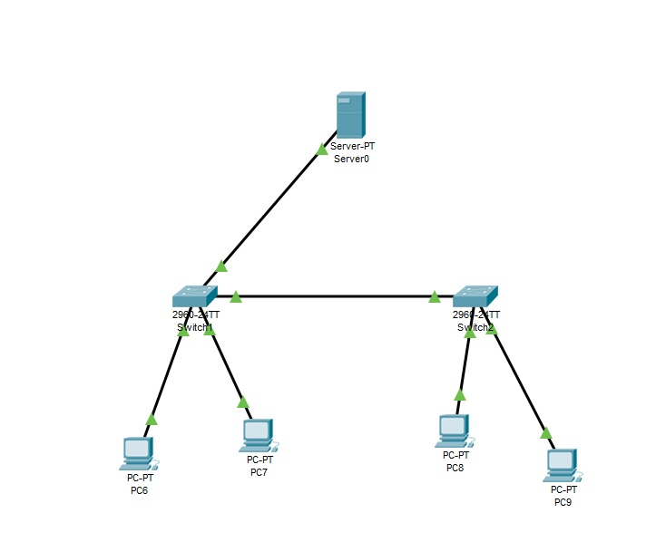
2. Настройка адресации: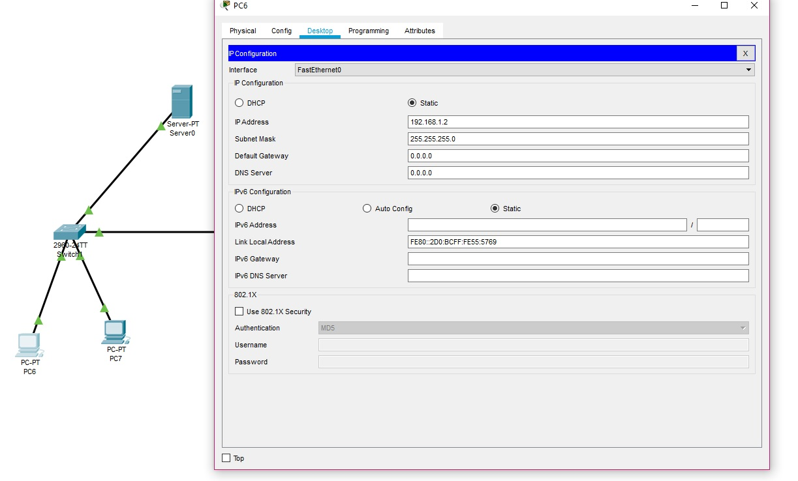
3. Отправка сообщения с сервера на ПК: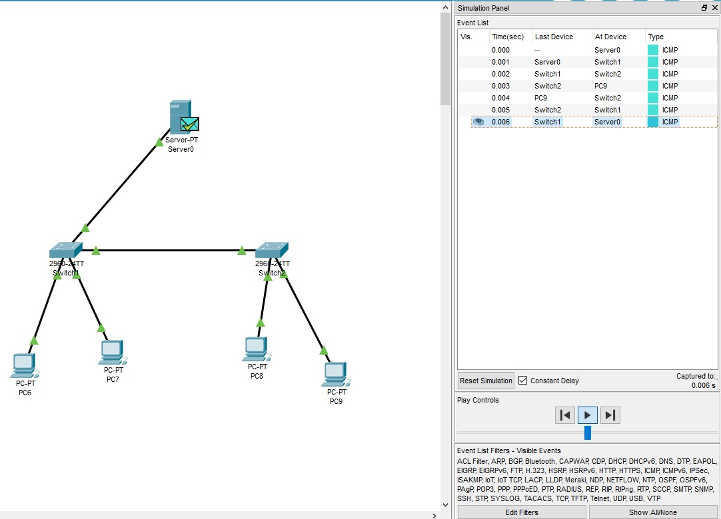
4. Ping сети: 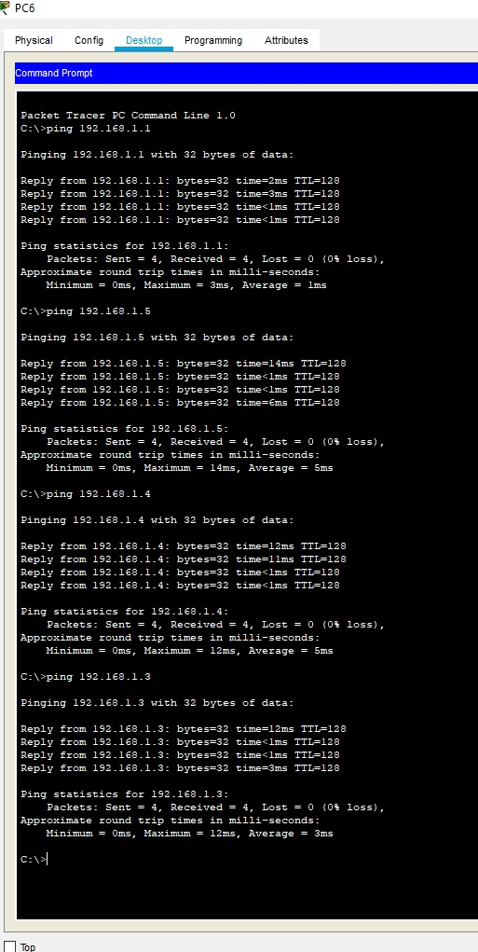
5. Открытие http сервера на клиенте через web-браузер: